Тема занятия: Нахождение предметов по заданным признакам.
Цель: развитие мышления, общей и мелкой моторики, развитие координации.

Упражнения
- Игры с воображаемыми предметами.

«Шофер»
Вращение руками воображаемый руль.
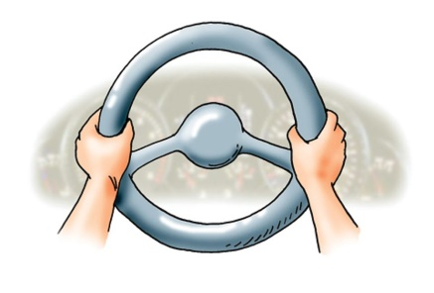
«Дворник»
Руки – одна наверху, другая – внизу – обхватывают рукоятку воображаемой метлы. Широкими взмахами «подметаем тротуар.
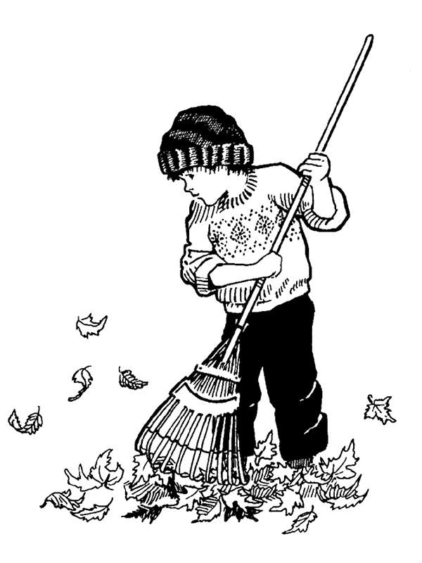
«Дровосеки»
Рубим дрова. Расставить ноги на ширину плеч. Руки со сцепленными пальцами – над головой. Наклоняясь, широким взмахом опускать руки вниз.
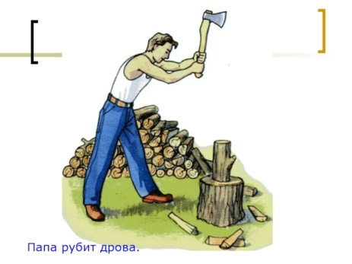

- Нахождение предметов по заданным признакам.
Игра «Отгадай предмет». Опишите ребенку предмет, не называя его.

Это предмет. Он деревянный. У него 4 ножки и круглая столешница. За ним сидят. Стоит на кухне…. (стол)

Это предмет. Она металлическая. У нее высокие стенки и круглая крышка. Она белого цвета. В ней варят суп. (кастрюля)

Это предмет. Он большой. Мягкий. Серого цвета. Стоит в комнате. На нем сидят или лежат. (диван)

Приведите еще несколько примеров самостоятельно. Попросите ребенка самому придумать загадку.

- Пластилинография.
Делаем веселый смайлик.
Берем желтый и черный пластилин. Из картона вырезаем круг. От желтого пластилина отщипываем и тонко размазываем по кругу. В конце – черные глазки и улыбка!

